

长沙工业学院

实验（训）报告

课程名称 C语言程序设计 | 课程编码 15BJ001

学院 软件工程学院

专业班级 C25软工3班
姓名 许骞 | 学号 202503140340

小组成员 无

实验（训）地点 4栋南406

实验（训）时间 2025 年 10 月 14 日

实验（训）类型 □演示性 ☑验证性 □综合性 □设计研究 □其它

指导老师 王雨思

（2025版）
填写说明
一、封面填写
1.“课程名称”与“课程编码”须与教学大纲中完全一致
2.“学院”指学生所在学院
3.“专业班级”须用全称，如电子商务专业1班，写作“电子商务202401班”
4. “小组成员”按实际情况填写，如为个人独立完成的实验（训），则此处填“无”
5. “实验（训）地点”须填写清楚教学楼名称、教室编号及实验（训）室名称，例如“9号栋102物联网技术仿真实训室”
6.“实验（训）时间”须填写完整，例如2024年9月29日完成的实验（训），写作“2024年9月29日”，如果是持续几天完成的实验（训），写作“2024年9月25日至2024年9月30日”
7.“实验（训）类型”须选择表格中列举的一项，并在相应类型前的方框内划√
二、报告内容填写
1.本报告中“实验（训）项目名称”须与实验大纲中实验（训）项目名称保持一致
2.本报告列表中第一项至第四项内容由学生在指导教师指导下填写，学生可以用黑色钢笔或水性笔手工填写，填写内容要求具体、真实，字迹要求工整、清晰，学生也可以填写电子稿后再打印，电子稿文档格式为汉字“宋体（中文正文）小四、固定值21倍行距”、数字 “新罗马字体”
3.以分组形式开展的实验（训）项目，每位学生须根据不同分工撰写各自的实验（训）报告，且内容不得雷同
4.实验（训）报告存在的错误和不足之处，指导教师批改过程中要用红笔予以标注，并给出明确的评语
5.“实验（训）成绩评定”包括评语和分数（等级）两个部分，由实验（训）指导教师用红笔手工填写，评语要与学生报告的分数（等级）相匹配，且不同学生报告的评语不能雷同

实验（训）项目名称 | C程序的运行环境和运行方法
一、实验（训）目的
1.熟悉VC编译系统的运行环境，学会查看和修改各类信息窗口；
2.了解在该系统上如何编辑、编译、连接和运行一个C程序；
3.通过运行简单的C程序，初步了解C源程序的特点；
4.通过实际编程练习，提高编程能力和逻辑思维能力。
二、实验（训）环境（实验或实训仪器设备等）
1.实验设备：计算机一台；
2.开发环境： C语言编译运行环境Dev-C++ 。
三、实验（训）内容（原理、操作步骤等）
（一）安装和配置DEV C++开发环境
1、任务分析
（1）开发环境：电脑为Window 11系统
（2）系统软件：需要下载DevC++软件，6.7.5版本
2、具体步骤过程与结果截图
（1）下载软件
1、任务分析
（1）开发环境：电脑为Window 11/Windows 10系统
（2）系统软件：需要下载Dev C++软件，6.7.5版本

2、具体步骤过程与结果截图
（1）下载软件
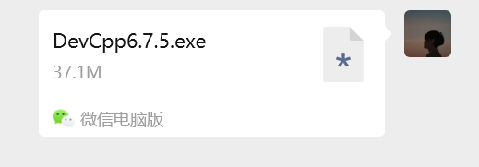
- 安装软件
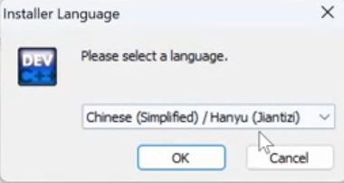
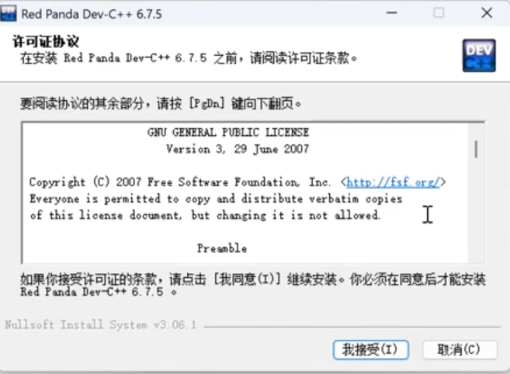
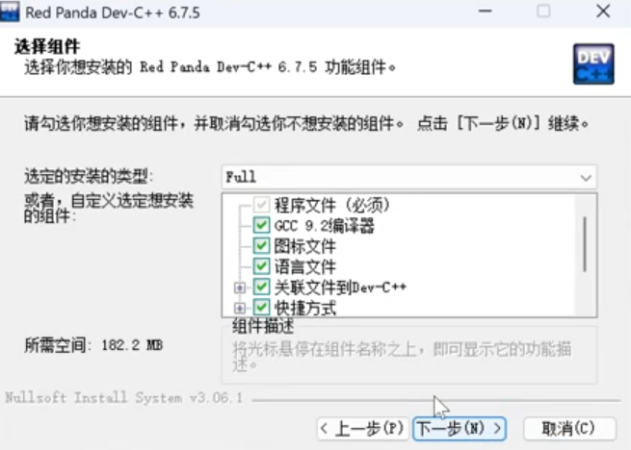
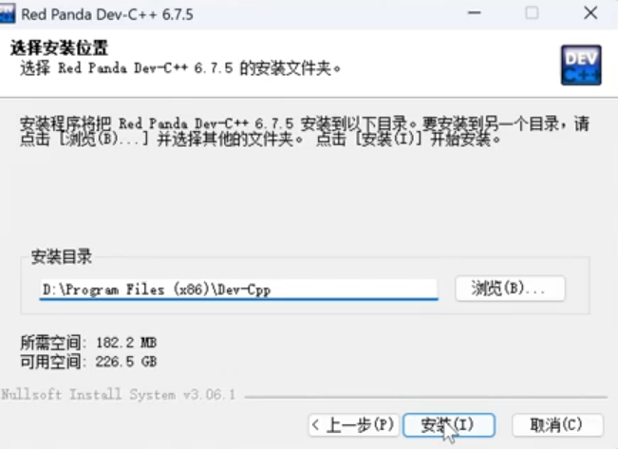
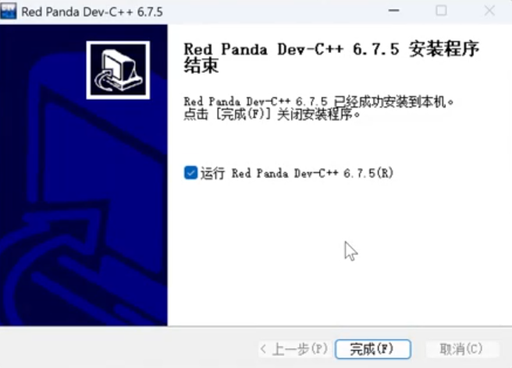
- 配置软件
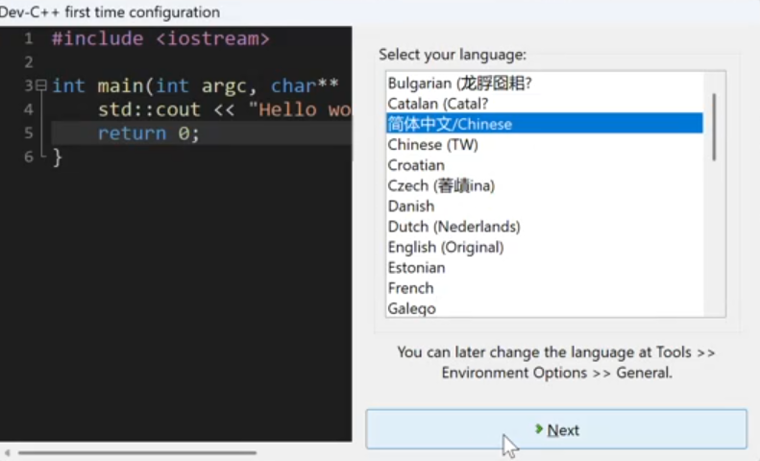
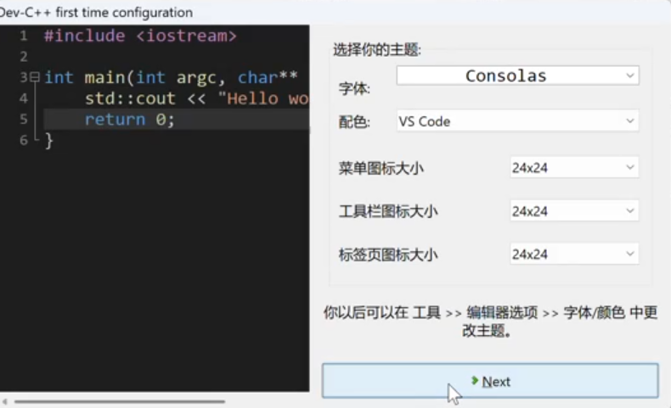
3、原理分析
下载路径要放到D盘中
（二）使用DEV C++编程环境
1、任务分析
（1）编程环境：
（2）运行环境：需要下载Dev C++软件，6.7.5版本

2、具体步骤过程与结果截图
（1）新建文件
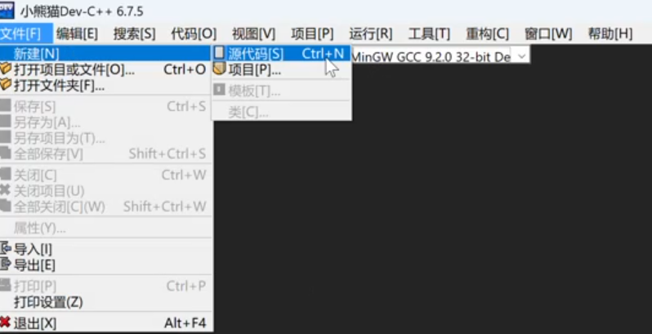
（2）编写一个代码程序，使其在运行时出现如下内容：

学号：202503140340
姓名：许骞
第一个C语言程序

代码如下：
#include<stdio.h>
int main()
{
printf("学号:202503140340\n");
printf("姓名:许骞\n");
printf("第一个C语言程序\n");
return 0;
}

（3）原理分析：程序通过int main定义主函数，再通过printf输出所需的字符，最后通过return 0返回调用函数处。
2、输入并编辑一个有错误的C程序，根据编译信息窗口显示的错误逐个修改，直至程序运行成功。
4、源码
#include<stdio.h>
int main(){
int a,b,sum;
a=123;b=456;
sum=a+b
printf(“sum is %d\n” sum);
return 0
}
（三）编程实战
（1）编辑完成并进行编译后的信息窗口如图所示，第4行代码报错原因为第3行末尾无分号；第5行报错原因为本行末尾无分号。
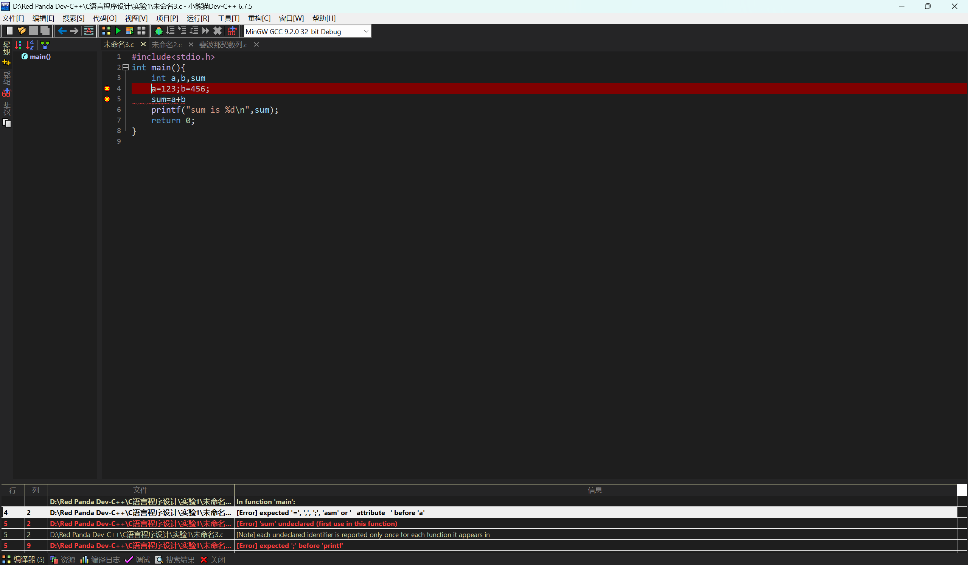
（2）根据信息窗口对源代码进行修改并对修改后的代码进行编译，直到编译结果显示错误结果为零。
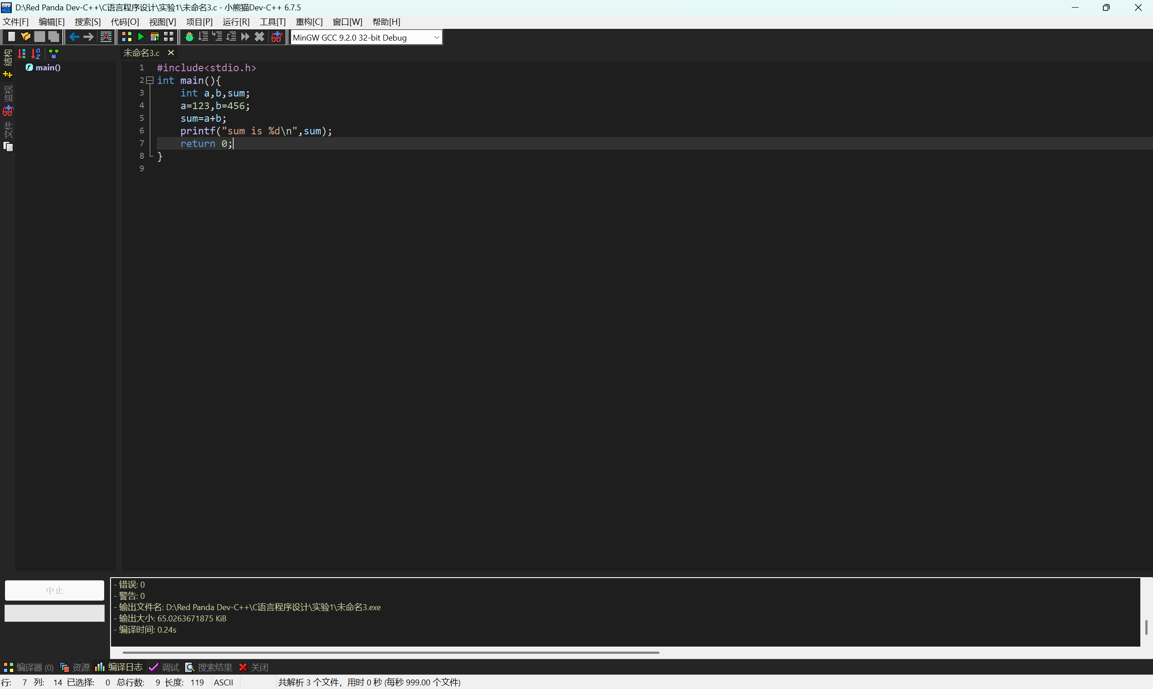
（3）修改完成后运行代码，显示结果与预期相符，程序运行成功。
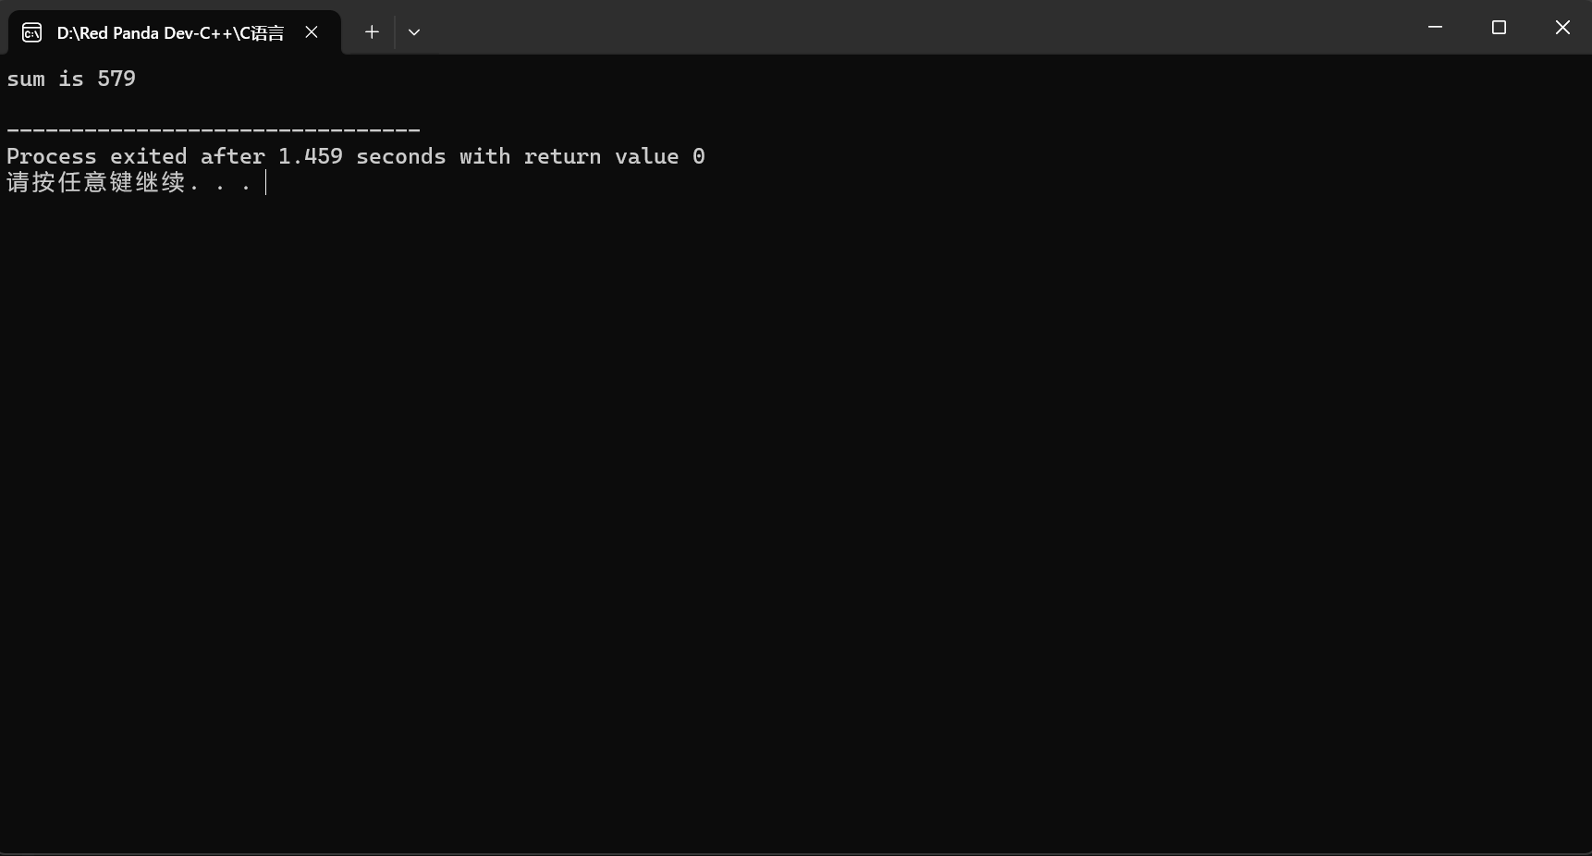
#include<stdio.h>
int main() //定义主函数
{ //主函数体开始
int max(int x,int y); //对被调用函数max的声明
int a,b,c; //定义变量a,b,c
scanf(“%d,%d”,&a,&b); //输入变量a和b的值
c=max(a,b); //调用max函数，将得到的值赋给c
printf(“max=%d\n”,c); //输出c的值
return 0; //返回函数值为0
} //主函数体结束
int max(int x,int y) //定义max函数，函数值为整形，形式参数x和y为整形
{
int z; //max函数中的声明部分，定义本函数中用到的变量z为整形
if(x>y)z=x; //若x>y成立，将x的值赋给变量z
else z=y; //否则（及x>y不成立），将y的值赋给变量z
return(z) //将z的值作为max函数值，返回到调用max函数的位置
}

（1）原理分析：程序通过int main定义主函数，调用函数max对变量a，b进行比较，scanf输入变量a，b的值，%d表示以十进制整数形式，&*表示*的地址，最后通过return（z）将结果赋予变量c，由变量c输出结果。
4.运行斐波那契数列（选做）
#include<stdio.h>
int main(){
printf(“请输入要打印的斐波那契数列的项数： );
int n; //定义变量n记录当前项数
scanf(“%d”,&n); //输入变量n的值
int first=1,second=2,next; //定义斐波那契数列的前两个项
for(int i=0,i<n,i++) //循环n次，每次输出一个斐波那契数
{
if(i==0){ //第一项
next=first;
}else if(i==1){ //第二项
next=second;
}else{ //第三项及以后
next=first+second; //当前项等于前两项之和
first=second; //更新first为前一项
second=next; //更新second为当前项
}
Printf(“%d”,next); //输出当前斐波那契数
}
return 0
}

（1）原理分析：程序通过int main定义主函数，scanf输入变量n的值，for循环n次，if和else对输入的变量n的值进行判断，最后printf输出结果next。
四、实验（训）总结（实验或实训结果分析、实验或实训中碰到的问题及解决方法、心得等）
1.实验心得:若代码须独立完成代码须多实践，实现了从理论到实际的跨越
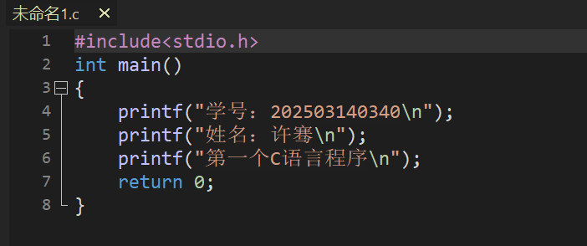
2.实验心得：代码运行前需多次检查，如检查输入法是否已切换为英语模式，代码末端的分号是否遗漏，代码中的语法结构是否有错。
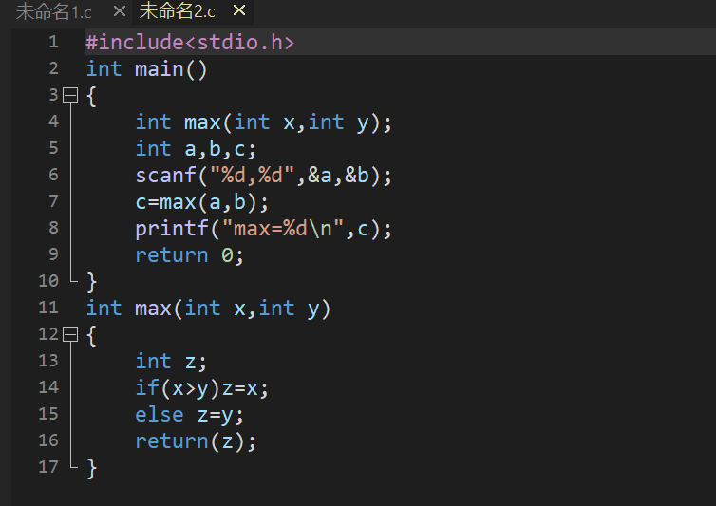
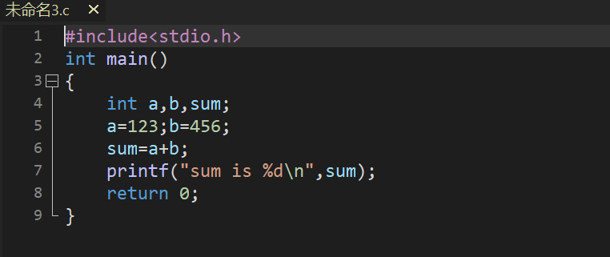
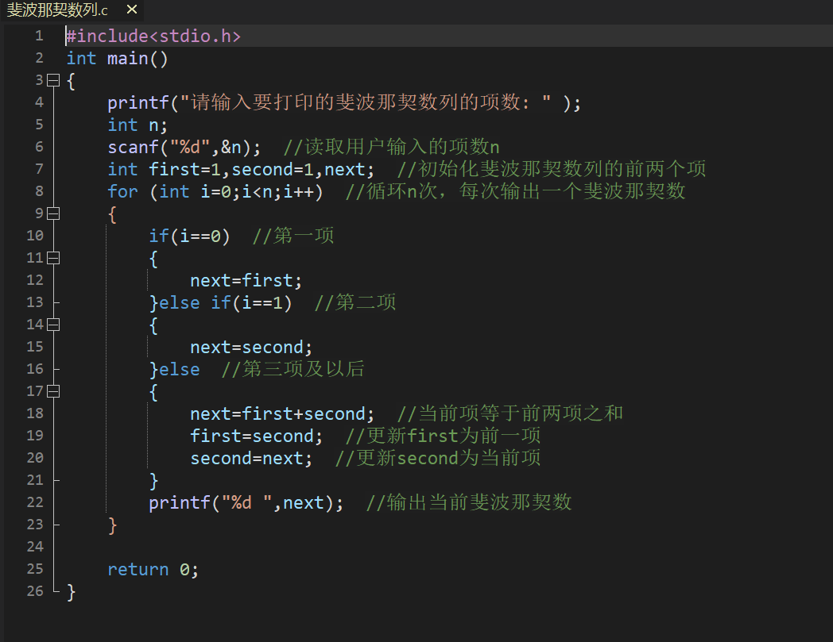
3.实验心得：本次实验中我不仅巩固了C语言基础知识，还培养了算法思维和调试能力。通过亲手编写和调试代码，我体会到了从理论到实践的转化过程，这将为后续学习更复杂的算法和数据结构奠定坚实基础。

最重要的是，这次实验让我明白：编程不仅是语法和算法的掌握，更是细致严谨态度的培养。每一个细微的错误都可能影响整个程序的运行，这要求我们在编程过程中必须保持高度的专注和耐心。
实验（训）成绩评定（从实验或实训思路、步骤、结果、总结等方面给出评价）
这份报告框架清晰、细节饱满，代码不仅实现功能还优化了效率，展现出优秀的编程素养。

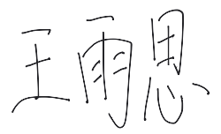
分数（等级）：
评阅教师：
2025 年 10 月 13 日

